Лабораторная работа 1.3
Включение файла

Когда кода много, его принято разносить по разным файлам. Для повышения читабельности кода и для сохранения логики приложения.
Програмный модуль – файл, в котором хранится часть кода приложения.
В разных модулях могут храниться фрагменты кода, разрабатываемые разными программистами. Кроме того, в отдельный модуль можно вынести код, создающий переменные, константы, функции и классы, которые используются в других модулях.
Включение – присоединение одного модуля к другому, после чего содержимое включаемого файла становится доступным в файле в котором происходит включение.
Включение можно организовать 4 способами:
- require ‘’; - допускается многократное включение одного и того же файла, если файл не найден – скрипт завершится ошибкой.
- require_once ‘’; - НЕ допускается многократное включение одного и того же файла (за этим следит php), если файл не найден – скрипт завершится ошибкой.
- include ‘’; - допускается многократное включение одного и того же файла , если файл не найден – скрипт НЕ завершится ошибкой.
- inckude_once ‘’; - НЕ допускается многократное включение одного и того же файла (за этим следит php), если файл не найден – скрипт НЕ завершится ошибкой.
В своих скриптах пока что удобнее использовать require_once ‘путь к файлу’;

1. Создать файл test.php
Добавить в него следующий код:
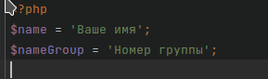
2. Открыть файл convertor.php испольльзовать в нем инструкцию require_once ‘путь к файлу’. Обычно включение используют в начале файла.

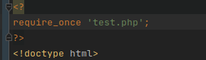
3. Ниже по коду вывести на экран переменные которые определили ранее в файле test.php:
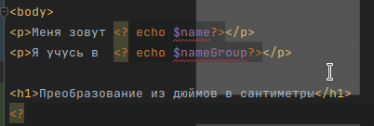
Вывод должен быть похож на:
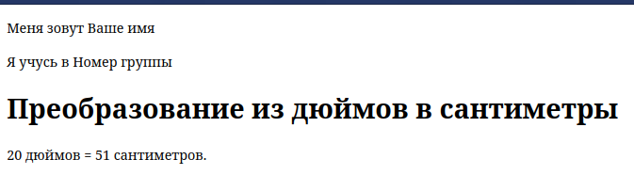
4. Эксперименты с кодом:
- Попробуйте добавить переменную в test.php и вывести ее в convertor.php
- *Попробуйте определить функцию в test.php и воспользоваться ей в convertor.php

5. Вопросы (I):
(Ответы в лс дискорд с указанием номера лабораборной работы)
- В чем разница между require и include?
- В чем разница между require и require_once?

Напишим приложение фотогаллереи. Разнесем код по разным модулям. Массив с путями к фотографиям разместим в data.php, код выводящий изображения поместим в index.php.
1. Скопировать из sourses папку images, файл стилей style.css, файл index.php и data.php в новую папку (задать произвольное имя на латинице) где запущен отладочный сервер.
(т.е. там где запущен сервер, создали папку и туда скопировали).

2. В новосозданной папкесоздать папку modules и перенести туда data.php

3. Открыть файл data.php и изучить его содержимое.
Переменная $arr_images содержит список названий фотографий, на основании этих имен будем строить пути для тега img

4. Открыть файл index.php. В теге <section> добавить php код:
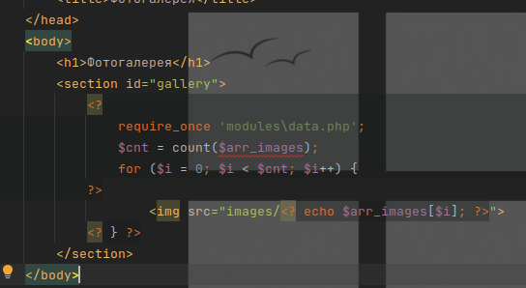
5. Проверим работоспособность. Открыть localhost:4000/ваша_созданная_папка/
Пример:
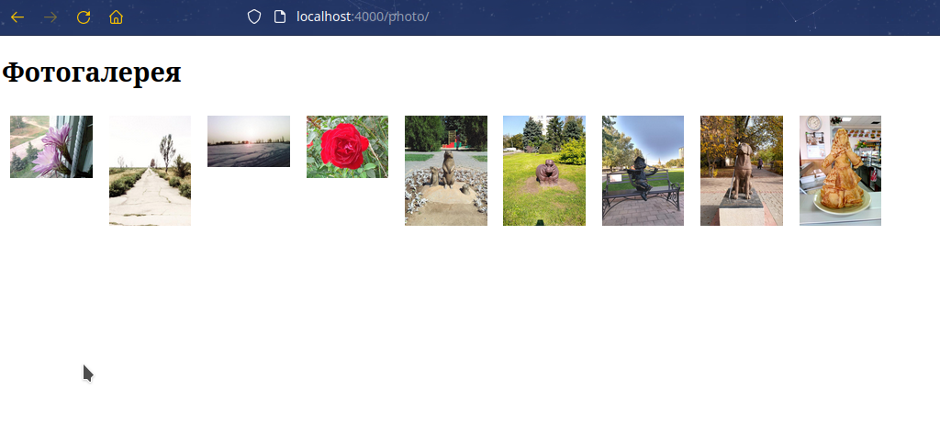
6. Эксперименты с кодом:
Скачать произвольную картинку, поместить ее в папку images, имя этого файла вмести в переменную $arr_images, по подобию других имен.

7. Вопросы (II):
(Ответы в лс дискорд с указанием номера лабораборной работы)
- Какой тип данных хранится в переменной $arr_images в файле data.php?
- Что делает тег <img>?
- С помощью какого тега подключаем файл стилей css?

